
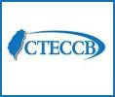

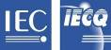
電子月報

2018-10-1
- 恭賀九月份取得證書之國內廠商
(1)晶兆成科技股份有限公司
(TeraPower Technology Inc.)
登錄項目：IECQ HSPM
證書編號：IECQ-H ULTW 14.0008-01
稽核CB：DQS
證書有效期：2018/9/10至2019/9/14

- 中華民國電子零件認證委員會活動
國內
- 本會舉辦的「IECQ AQP暨AIAG-VDA FMEA草案實務研討會」，已於9月28日下午圓滿落幕，本會的李麗女主任與優麗國際管理系統驗證股份有限公司(DQS Taiwan)的汪德明副總經理，分別針對IECQ AQP汽車電子品質認證計畫的執行方式，與新版FMEA草案的主要變化與應用手法，為現場與會人員帶來非常詳實的介紹，也希望所有與會人員透過此次研討會，能對IECQ AQP與新版FMEA草案有進一步的認識，並有助於因應未來車用市場的更多挑戰。此次研討會共計有35家廠商、64位代表與會。
本會明年預計將舉辦兩場以上免費參加的研討會，歡迎各位持續關注本NEWS與本會網站以掌握最新的消息。

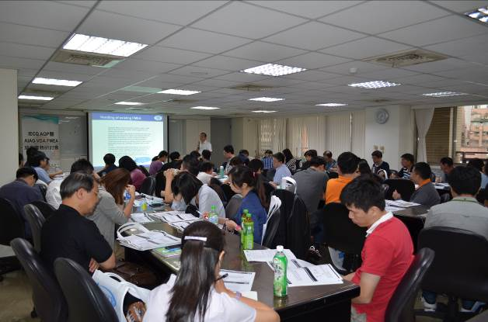
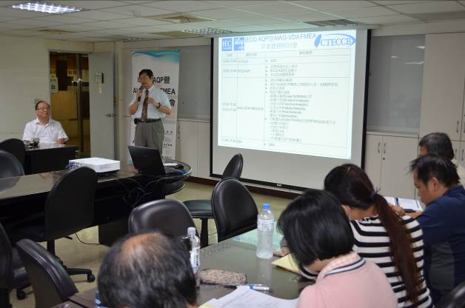
本會李書和執行秘書代表主辦單位致詞
DQS Taiwan汪德明副總經理介紹AIAG-VDA FMEA草案

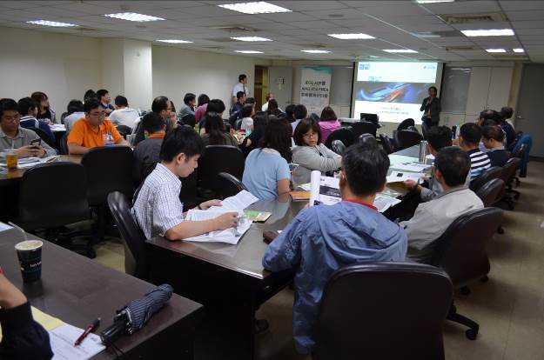
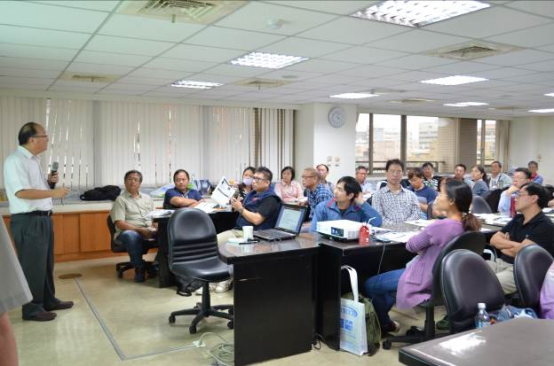
本會李麗女主任介紹IECQ AQP
研討會中講師和與會人員互動交流

- IECQ汽車電子品質認證計畫(Automotive Qualification Program, AQP)的認證程序規章(IECQ 03-3-2)於2013年公布之後，國內已陸續發出三項系列產品的認可證書，今年亦有被動元件系列產品執行此認證計畫，第一階段的文件審查於7月20日完成，第二階段的產線稽核、抽樣與試驗執行於八月初正式開始，並於九月底完成所有規定的可靠性試驗，並在IECQ驗證機構稽核人員陪同見證下確認所有實驗結果符合要求。IECQ AQP認證是第三者產品認證計畫，驗證步驟及文件準備除了依據IECQ 03-3-2程序規章之外，可靠性試驗是依據AEC Q100系列或AEC Q200的汽車產業標準、汽車產業之客戶所指定的標準、其他國際或國家標準、及廠商標準，驗證試驗完成符合標準之要求後，公司及認可產品將公佈於IECQ網站，以利產品的推廣。詳情請與認證委員會聯絡。
另IECQ 03-3-2程序規章為因應參考標準的變更，WG 08正提出新版本的修正，將於2018年IECQ釜山年會中討論後再行公布。

- IECQ管理委員會(MC)會議將於10月15日至19日於韓國釜山與IEC年會接續舉行，本會亦將派員出席會議。因今年兩會同時舉行，致出席會議代表人數眾多，請各欲參加會議之CB代表提前至IECQ網站登錄相關人員之資訊及預訂旅館。

IEKView：矽光子 傳輸應用爆發
資料來源：IEK產業情報網
量子電腦與矽光子興起，半導體產業結構也面臨衝擊。雖然整體發展趨勢看來仍朝利大於弊的方向，但至少在矽光子的異質整合領域，現有台灣半導體製程有八、九成不受影響，台廠可利用現有優勢大力發展新技術。
短期內矽光子會先運用到光纖通訊設備的微小化上，包括雷射光源、光電訊號調變器、接收器、分波多工器、光訊號切換器與光源耦合等，長期才會邁入利用CMOS製程技術將光學元件整合至矽晶片製程中。
根據IEK整理各市調機構資料，短期帶動矽光子發展的兩大應用為資料中心與電信服務。
前者以雲服務商之運行資料中心間的傳輸設備為主；後者以電信服務商建置訊息交換為主的資料中心，預期也將採用矽光子技術作為傳輸介面的主力。
IEK預估，從2015至2020年間，矽光子應用於資料中心的年複合成長率將達32.2%，電信服務的年複合成長率達31.0%。
中期而言，由於商業影像傳輸亦需要高速傳輸、即時、低能耗與低成本的產品特性需求，因此專業數位看板與大型公用資訊站等有機會採用矽光子相關產品。
當商用矽光子的傳輸速度達到50-100Gb/s且成本降低時，PC、家用媒體伺服器等就有機會採用矽光子，此即為消費性電子市場應用。
長期來看，矽光子為光電整合積體電路，具有光學特性加上電路感測分析的優勢，在醫學應用如遠端醫療、雷射醫療、雷射生物檢測及光譜分析等；在軍事用途的衛星傳輸、機器人控制與光學雷達(LiDAR)等特殊專業應用市場上，也有潛力發展矽光子相關產品設備。由於國際大廠競相投入矽光子技術的開發，台灣半導體與光學設備商在研發上需從過去以「電子」為基礎的製程觀念，轉至「光電整合」的新思維，初期可以跟著大廠規格。IC設計公司也可透過及早加入國際生態圈，以跟上國際趨勢，台灣在軟硬體方面就能與全球接軌同步。
至於在量子電腦領域，根據美國Los Alamos國家實驗室提出的量子電腦路線圖，目前量子電腦的產生機制很多，包括核磁共振 、離子陷阱、中性原子、共振腔量子電動力學、全光學式、固態材料與超導材料等。
在量子運算技術的分類上，可分為易辛模型及量子閘的方式，後者可採用矽基Si-base(CMOS)、量子點與超導體方式取得真正的量子狀態，Google、IBM、Intel等大廠採此方案；日系廠商富士通、NEC則採Ising model，其好處是可在常溫下以傳統電腦來模擬操作。
前瞻量子科技研究中心計畫主持人、清華大學物理系教授牟中瑜曾表示，清大在開發量子電腦採超導體技術，台大則立基於矽基量子晶片，目前很難說哪一種為主流，但台灣半導體產業擅長矽積體電路的製程，對光、超導體較無優勢，一旦未來技術趨勢轉向非矽基晶片，台灣恐將錯失機會。目前全球發展量子電腦最積極是歐盟，其次為中國大陸、美國，這些地區在2013至2015年已有上千位相關人才投入，日本也有300多位專家；台灣目前投入研究的相關人才不超過30位，離南韓的78位研發人員數量也有一段距離，顯示台灣在此領域發展需及早布局，整合產官學研的能量以建立發展綜效，建構屬於台灣特有的量子電腦相關技術利基。

虛擬威脅無所不在，微軟資訊安全技術長教三招護資安
資料來源：數位時代
微軟技術長 Diana Kelley 提醒現代企業在數位轉型的過程中，不可忽略資訊安全的重要性。企業需要能以機器學習方法找出攻擊手段特徵，並自動化整合工具，來面對許多複雜、快速變種的虛擬威脅。
現代快速變遷的數位環境已經和過去很不一樣，沒有百分之百保證安全這回事，企業必須學習與虛擬威脅共處，與更多合作夥伴用多元的整合手段，學習完成資訊安全工作。
當生活中出現越來越多的智慧終端裝置，物聯網安全也是接下來智慧生活不可避開的問題。Diana Kelley 建議服務提供商在考慮解決方案時，可特別注意 選用硬體是否能具晶片等級的安全防護、安全的作業系統與雲服務等三要素來強化智慧生活的安全性。
數位化帶來機會跟隱憂
隨著數位環境更加普及，智慧裝置已經取代許多科技或人力，在第一線服務我們的日常生活，例如手機與 App 就可以做到無卡提款，也可以作為許多商業大樓的身分認證裝置。
對許多企業來說，如何將現有服務過渡到數位化環境更是迫在眉睫，數位轉型一詞更是許多未來經理人的共通焦慮。
雲服務與智慧化終端裝置，加上包含智慧交通工具等，更多無所不在的物聯網應用的全球數位化環境，為許多企業同時帶來了機會與威脅。全球化對很多企業的成長路徑來說，意味著更多市場、客戶與潛在商業機會。能夠讓人隨時在線，也意味著生產力進一步提升。
可以快速規模化的雲端服務與儲存空間，不但允許我們可以更有效率、低成本的完成技術工作，也意味著我們可以更快速、全面地分析巨量資料。同時也有機會透過快速開發建立新功能，並能夠回應威脅（無論是商業策略上的、或是虛擬安全威脅都是）。
數位化詐騙變形無所不在
這樣的數位環境也不是沒有隱憂，全球化也讓我們觀察到更多數位的排他問題，例如數位落差可能導致沒有足夠數位資源的人群無法近用某些先進服務，人們也更容易在線上串連產生新的認同問題。
更多裝置、更多服務、甚至現在連供應鏈也永遠在線，意味著他們有更多的機會面對安全威脅。從終端到雲端，人們在線上識別安全性上，需有新的控制手段。
根據微軟所出版的第23期智慧安全報告，如今駭客在線上的主要活動在於攻擊個人識別（例如你的帳號、密碼、身份證字號、銀行帳號、金鑰等），取得你的身份識別後就有更多可能可以攻擊其他線上服務，得到權限接觸資料與服務，並掠奪所需資源。前三名攻擊手段主要是殭屍網路（Botnet）、詐騙釣魚（Easy Mark Methods）與軟體綁架工具（Ransomeware）。
根據殭屍網絡研究，近期由美國聯邦調查局與歐洲刑警組織在內的多國聯合網路犯罪行動小組與微軟、ESET、ICANN 在內的產業夥伴，共同繳獲的殭屍網路： Gamarue 發現，其下擁有 464 支獨立的殭屍網路、透過 1214 個控制伺服器運作，並有 80 餘種不同的木馬程式滲透各類型的裝置或服務。
網路釣魚或詐騙更是常被發現的攻擊手段，透過精心設計的電子郵件、假網站服務或各種散佈技術、手段，惡意目的組織透過連結騙取你的個人資料，僅在2017年 12 月到 2018 年 1 月的兩個月內，微軟透過旗下服務偵測出接近 2 億封釣魚郵件。WannaCry 這個綁架軟體，在前陣子更是讓許多企業或個人難以招架，工作成果或服務隨著快速感染無法運作的電腦或伺服器一起付之一炬。
沒有百分百的供應鏈安全，謹記系統更新還是上策
以大型製造商與供應鏈為例，現在許多廠商的生產環境中幾乎都設計運作混合雲架構，同時使用實體與虛擬隔離的公有雲與私有雲服務。許多製造環境可能還是從第三方供應商所採購的機器設備與控制系統，這些控制系統一定帶有底層的作業系統與其上特定生產用的應用程式，由許多不同的系統透過內部或外部網路串連，共同組成生產線的全體，生產高度自動化的同時，供應鏈安全變成重要課題。
所有製造商都希望能最大化產能利用率，在生產線設備歲修、固定維護時間，也很少注意要同步排定資訊系統的更新。
Diana Kelley 進一步說明，現在主流的資訊安全意識，是越靠近現代化的作業系統、應用程式或工具，越有機會達成資訊安全的防護工作。就算是已經過時的作業系統或應用程式，多數負責任的軟體服務商、資訊安全公司也會針對新興的特定威脅推出相應的更新。就算產能利用率高，還是建議製造商的技術部門，需要先透過沙盒驗證更新程式以維護這些作業系統，同時保證生產所需的應用程式能夠繼續正常運作，再盡快排入固定維護時程進行完整更新作業來保障供應鏈安全。
自動化與機器學習工具，是處理虛擬威脅的現代顯學
Diana Kelley 也在 2018 微軟年度資安大會中，引用現任奇異數位集團（GE Digital）的軟體工程副總裁 Dave McCrory 在 2010 年所提出數位化企業所需面對的「資料引力法則」（law of data gravity）進一步分享，資料作為真正企業營運的核心，雲端化成為必然趨勢，選擇能夠提供快速處理資料能力的雲服務商，服務商能結合自身經驗協助面對虛擬威脅、在客戶應用服務過程中所累積的資安經驗提供安全實踐就成為現代企業面對數位轉型的重要考量。
無論是各資料安全商的報告或各大資訊安全研討會，都可見威脅現代網路安全的攻擊事件與手段在環境快速數位化、聯網的近年成指數化成長。
如今，雖然持續有新種的網路攻擊手段，但無論是殭屍網路、釣魚詐騙或綁架軟體的各種變種都有特定的手法或資料特徵。持續提供服務的數位化企業，比過去更需要選用有自動化快速處理能力的解決方案或服務，甚至針對虛擬攻擊，以機器學習方法等對流量、訊號資料進行處理，在短時間提出應對方案。
Diana Kelley 指出，就算是已經成為企業雲端服務巨頭的微軟，面對各種綁架軟體的變種，也透過建立沙盒，在其中以機器學習方法分析找到可能的威脅手段，最快可以在 14 分鐘內自動整合現有工具，通過沙盒中的演練並快速佈署至現有服務中。

台積電創辦人張忠謀總結產業十大創新與五大趨勢
資料來源：華強電子網
今(2018)年是積體電路(IC)發明60周年，9月5日，台積電創辦人張忠謀在相關活動上表示，從過去他年輕時與半導體的發明者Jack Kilby聊天開始，接觸到半導體至今，整個產業依循摩爾定律的發展，帶動產業達到了今天的規模。
創新的晶圓代工模式，不但讓台積電發展到今天的規模，也讓客戶得利。而未來藉由創新的應用或材料的發展，半導體產業的成長仍將高於全球的經濟成長率。
張忠謀指出，60年前，也就是在1958年5月至9月期間，半導體IC的發明者Jack Kilby常拿著一杯咖啡，在下午5時半至6時左右，到辦公室找他聊天。當時Jack Kilby表示，他在發明一項東西，名叫半導體。
之後，1958年9月16日，全球第一個積體電路問世，當時張忠謀27歲，Jack Kilby比張忠謀大10歲。張忠謀笑著說，自己是臺灣唯一跟IC發明者喝過咖啡的人。張忠謀進一步表示，自1948年全球第一個電晶體發明至今已有70年的時間。
而這70年來，半導體發展以及過程中個別半導體公司的興衰，都跟隨著1965年英特爾創始人之一的Gordon Moore提出的摩爾定律的趨勢來走。
所以，摩爾定律就變成了全球半導體業技術進步的規則。張忠謀表示，摩爾定律的最大意義就是假如不照摩爾定律做，或做不出來。但是競爭者卻做出來產品來，那我們就不好過日子了。
因此，到現在雖然摩爾定律有點鬆動，但原則上都還是跟著這個定律走。
而隨著摩爾定律的發展，台積電在80年代首創由晶圓代工與IC設計分開獨立的商業運作方式。從目前的狀況來看，這樣的創新決定使得台積電從中得利。對此，張忠謀認為，相較台積電的受惠，更大的受惠者是台積電的客戶，也就是無晶圓廠的半導體廠商。
張忠謀強調，在半導體產業中，假如台積電不存在，這些公司就不存在了。而這些公司是過去數十年最創新的公司，所以台積電的成功，可說是整個社會都受惠。
半導體產業總結與展望：十大創新與五大趨勢
張忠謀認為，從電晶體發明至今的70年時間裡，這段期間產業出現了10大創新，推動半導體走到了今日。電晶體發明，與摩爾定律是其中兩大創新，除此之外還包括Si電晶體發明、積體電路發明、MOS Techology、DRAM和Flash存儲、封裝測試、微處理器、VLSI Systems Design技術與晶圓代工熱潮的興盛。
張忠謀指出，上述十大創新技術或商業模式是發生在1985年以前，1985年以後，暫時沒有看到能夠與上述10個創新相提並論的，不過，有五個趨勢值得密切注意：大陸半導體的崛起、2.5/3D封裝技術、EUV光刻機、人工智慧/機器學習、新材料如C-tube/Graphene 等，或許可以等到十年後再來檢視，這五大趨勢對於半導體產業的影響是否足以改變產業風貌，甚至是人類的整個生產生活?這是值得關注的。

台廠拚Mini LED 研調：IT面板才是希望
資料來源：聯合晚報
中國大陸面板廠崛起，削價競爭使液晶面板（LCD）價格崩跌。為此，樂金顯示器（LGD）、三星顯示器、夏普等國際大廠，加快OLED（有機發光二極體）布局。國內面板廠想以Mini LED技術應戰，是否有勝機？TrendForce光電研究（Witview）研究副總邱宇彬認為，台廠保有國際競爭力的希望在IT面板產品線。
OLED被視為新一代最高規格顯示技術，包括電視、智慧手機等，都已出現應用OLED的相關產品；蘋果今年推出的三款新iPhone，便有兩款是以OLED取代傳統LCD。受LCD價跌影響、虧損嚴重的LGD，將OLED視為救營運的唯一解方，近期傳打進蘋果供應鏈，成為三星顯示器外的第二供應商。
友達（2409）、群創（3481）等台廠相繼投入Mini LED背光技術開發。邱宇彬指出，台廠近來積極耕耘的Mini LED技術，仍屬需要搭配LCD面板的增強型技術，相較於OLED這樣全新架構的顯示技術來說，台廠某種程度上確實在新顯示技術的投資布局慢於其他地區的面板廠。
不過，即便台面板廠走上不一樣的路，邱宇彬認為，這不代表全盤皆輸。他表示，即便OLED這個新技術持續蓬勃發展，但主要滲透的領域仍侷限在手機、電視等應用上，在IT應用的滲透程度非常有限，「台廠仍有機會透過Mini LED強化原先布局就比較深的IT面板產品線，在該區隔維持一定的市場競爭力。」
台廠對Mini LED深具信心，堅信能憑藉這項技術，於幾年後取代OLED。業者直言，「OLED在物理原理上具有瑕疵，LED較符合物理原理本質。」

全球拚5G 首波商用時間約2019-2020 台灣不落後
資料來源：鉅亨網
全球都在積極布局 5G，中華電信研究院指出，全球 5G 第一波商用時間點預計約落在 2019-2020 年，主要應用包括 AR/VR、物聯網 / 車聯網、智慧製造等，台灣具備優良的 5G 發展基礎與國際同步發展，中華電 (2412-TW) 5G 領航隊串連國內產業，朝 5G 穩健前進，協助厚植國內產業實力建構端到產業鏈。
中華電信研究院表示，台灣行動數據使用量領先全球，用戶平均用量為全球平均 4 倍，2014-2017 年行動數據流量年複合成長率達 80%；台灣行動數據使用量全球第一，行動網路涵蓋率全球第一，加上晶片、手機、基站全供應鏈，高等教育科技能力名列前茅，數位內容開放資料，GooglePlay 商店前五大等條件，具備優良的 5G 發展基礎。
全球者在積極布局 5G，中國大陸包括中移動等 3 業者預計 2020 年商用；韓國 KT、SKT、LGU + 預計明年 3 月商用；日本 docomo 預計 2020 年商用；美國 Verizon、AT&T 預計今年下半年以固定寬頻接取商用；台灣與國際同步發展，預計明年啟動 3.5GHz、28GHz 頻段拍賣，中華電今年到明年將設置實驗網，2020 年預計商用。
中華電信研究所表示，5G 具超高速、低時延、大連結等特性，可應用在全息影像、ARVR、工廠自動化、公共安全、連網車、智慧城市、智慧電表、智慧路燈、智慧製造、智慧醫療、車聯網等各領域。

新版IEC標準公佈
資料來源：IEC
IEC 60034-14:2018-旋轉電機-第14部分：軸高56mm及以上之某些機具的機械振動-振動烈度的量測、評估與限值
IEC 62707-1:2013+AMD1:2018 CSV-LED分類-第1部分：用於汽車應用之白色網格與一般要求
CISPR 16-1-4:2018 PRV-無線電干擾與抗干擾量測設備與方法的規格-第1-4部分：無線電干擾與抗干擾量測設備-用於輻射干擾量測的天線與測試現場
IEC 60297-3-110:2018-電力與電子設備的機械結構-482.3mm(19inch)系列的機械結構尺寸-第3-110部分：智慧住宅的機櫃
IEC TS 62600-30:2018-海洋發電-波浪、潮汐與其它水力電流轉換器-第30部分：電力品質要求
IEC 62446-1:2016+AMD1:2018 CSV-光伏(photovoltaic, PV)系統-測試、文件化與維護的要求-第1部分：並網(grid connected)系統-文件化、試運行測試與檢測
IEC TS 62933-3-1:2018-電力儲存(electrical energy storage, EES)系統-第3-1部分：電力儲存系統的計畫與能力評估-一般要求
IEC 60794-4-20:2018-光纖電纜-第4-20部分：分規格-沿電力線的架空光纜-全電介質自持(all dielectric self-supported, ADSS)光纜的系列規格
IEC 60730-2-8:2018-自動電力控制-第2-8部分：包含機械要求的電力運作水閥特殊要求
IEC 61784-5-2:2018-工業通訊網路-設定-第5-2部分：現場總線(fieldbuses)的安裝-對CPF 2的安裝設定
IEC 60051-2:2018-直接作用指示類似量測儀器與其配件-第2部分：電流計與電壓計的特殊要求
IEC TS 62607-4-7:2018-奈米製造-關鍵控制特性-第4-7部分：奈米賦能(Nano-enabled)電力儲存-決定在陽極奈米材質中的磁性雜質，ICP-OES法
IEC 60335-2-31:2012+AMD1:2016+AMD2:2018 CSV-家庭用與類似電器-安全性-第2-31部分：抽油煙機與其它油煙抽取機的特殊要求
IEC 62153-4-17:2018-金屬電纜與其它被動元件-測試方法-第4-17部分：電磁相容(Electromagnetic compatibility, EMC)-減縮因數
IEC 61010-031:2015+AMD1:2018 CSV/COR1:2018-勘誤表1-量測、控制與實驗室用之電力設備的安全要求-第031部分：用於電氣測試與量測之手持與手動探測組件的安全要求

※如需購買IEC或其它國際標準，可洽國內代理銷售單位電機電子環境發展協會※
※詳情請見該會網站：http://www.ced.org.tw/Standard.aspx※

教育訓練資訊：
(1)DNV•GL
課程名稱：品質管理系統主任稽核員訓練課程 ISO 9001:2015
時間及地點：107年10月24日~26日、29日~30日 台北
107年11月8日~9日、12日~14日 高雄
報名方式：下載報名表填寫後傳真至(02)8253-7699
下載網頁：www.dnvgl.com.tw/training/page-65090
詳情請洽：(02)8253-7800分機142 、Yun.Ting.Tina.Tsai@dnvgl.com蔡小姐

課程名稱：ISO 45001:2018改版實務解析
時間及地點：107年10月23日 台北
107年11月12日 新竹
報名方式：下載報名表填寫後傳真至(02)8253-7699
下載網頁：www.dnvgl.com.tw/training/page-116687
詳情請洽：(02)8253-7800分機142 、Yun.Ting.Tina.Tsai@dnvgl.com蔡小姐

(2)TÜV SÜD
課程名稱：IECQ QC 080000:2017 電機、電子及產品有害物質過程管理系統內部稽核員訓練
時間及地點：107年10月25日~26日 台中
107年11月29日~30日 台北
107年12月13日~14日高雄
報名方式：線上報名
報名網頁： www.tuv-sud.cn/cn-tcn/resource-centre/events/seminar/qc-080000_1
詳情請洽：(04) 2287-0566、Wenli.lin@tuv-sud.tw 林小姐

課程名稱：MSA量測系統分析
時間及地點：107年11月2日 台北
報名方式：線上報名
報名網頁： www.tuv-sud.cn/cn-tcn/resource-centre/events/seminar/msa-measurement-system-analysis
詳情請洽：(04) 2287-0566、Wenli.lin@tuv-sud.tw林小姐

(3)英商勞氏檢驗
課程名稱：IRCA ISO 45001:2018 主任稽核員
報名方式：線上報名
詳情請洽：(02)2175-2005 或Yu-Ying.Wu@lr.org 吳小姐

課程名稱：VDA 6.3:2016條文解說
報名方式：線上報名
詳情請洽：(02)2175-2005 或Yu-Ying.Wu@lr.org 吳小姐

(4)TUV NORD
課程名稱：QC 080000:2017 內部稽核員
時間及地點：107年10月29日~30日 台北
報名方式：線上報名或回傳報名表
報名網頁：www.tuvnord.com.tw/content/training/training_main.aspx?id=119
詳情請洽：(02)2378-0578分機52或schen@tuv‐nord.com陳小姐

課程名稱：IATF 16949: 2016汽車業供應商審核員培訓及測驗
時間及地點：107年11月19日~20日 台北
107年11月22日~23日 台中
107年11月26日~27日 高雄
報名方式：線上報名或回傳報名表
報名網頁：www.tuvnord.com.tw/content/training/training_main.aspx?id=112
詳情請洽：(02)2378-0578分機52或schen@tuv‐nord.com陳小姐

(5)DQS
課程名稱：IECQ QC 080000:2017 新版條文說明會
時間及地點：107年10月8日 新竹
107年10月9日 台中
107年10月9日 台南
報名方式：線上報名
報名網頁：www.dqs.tw/class_view.php?id=113
詳情請洽：(04) 2528-8761或hazel.chen@dqs.tw陳小姐

課程名稱：ANSI/ESD S20.20 簡介與認證
時間及地點：107年10月15日 新竹
報名方式：線上報名
報名網頁：www.dqs.tw/class_view.php?id=114
詳情請洽：(04) 2528-8761或hazel.chen@dqs.tw陳小姐

(6)TÜV Rheinland
課程名稱：汽車領域基於ISO26262功能安全基礎培訓
時間及地點：107年10月16日 新竹
報名方式：線上報名
報名網頁：event.gc.tuv.com/index.php?r=site%2Fview&id=1319&language=zh-TW
詳情請洽：(02)2172-7000分機1197或mira.chen@tuv.com陳小姐

課程名稱： ISO 45001:2018條文說明課程
時間及地點：107年12月5日 台中
報名方式：線上報名
報名網頁：event.gc.tuv.com/index.php?r=site%2Fview&id=1316&language=zh-TW
詳情請洽：(02)2172-7000分機1197或mira.chen@tuv.com陳小姐

(7)新竹科學園區與明新科技大學管研所聯合舉辦專題講座
a.課程名稱：數據資料的分析與應用-以行銷業資料為例
時間及地點：107年12月31日 新竹竹科
b.課程名稱：新手主管的責任與管理技巧
時間及地點：107年12月31日 新竹竹科
c.課程名稱：管理能力再強化－認識性格、習慣和管理職能
時間及地點：107年12月31日 新竹竹科
d.課程名稱：掌握現場的能力–管理與改善
時間及地點：107年12月31日 新竹竹科
e.課程名稱：速學活用的實驗設計(DOE)與田口品質工程(TM)的案例應用
報名方式：以上課程皆線上報名
報名網頁：sipa.mba.must.edu.tw/CourseList.aspx
詳情請洽：(03)559-3142分機1821、1820張小姐或2018sipamust@gmail.com
上課地點：新竹科學園區工業東二路1號－集思竹科會議中心
新竹市東區新安路2號－新竹科學工業園區管理局
苗栗縣竹南鎮科研路36號－竹南科學園區行政服務中心
※本系列課程費用由科管局全額補助※

(8)工業技術研究院
課程名稱：實驗室主管訓練班
時間及地點：107年11月8日~9日 新竹
報名方式：線上或傳真報名
報名網頁：cmsschool.itri.org.tw/lesson/content.aspx?nid=BFB09621DAA17E6B
詳情請洽：(03)5743- 706 陳小姐、(03)5743- 705 曾小姐

課程名稱：ISO 17025實驗室品質管理訓練班
時間及地點：107年12月5日~7日 新竹
報名方式：線上或傳真報名
報名網頁：cmsschool.itri.org.tw/lesson/content.aspx?nid=7AAB9489DD0ADE47
詳情請洽：(03)5743- 706 陳小姐、(03)5743- 705 曾小姐

※實際課程、會議與研討會資訊請以各主辦機構公佈為準※

國內IECQ驗證機構(CBs)：
目前登錄在美國ECCC及我國CTECCB(中華民國電子零件認證委員會)之下的驗證機構(CB)及其認可稽核項目如下：
DNV•GL:有害物質製程管理系統認可(HSPM)、航太電子認可(ECMP)
DQS:IECQ工廠認可(MA–ISO9001)、專業承包商認可(ISO9001)、獨立試驗室認可(ITL–ISO/IEC 17025)、有害物質製程管理系統認可(HSPM)及產品認可(QA、CA)、汽車電子品質認證計劃(AQP)
LR Taiwan:有害物質製程管理系統認可(HSPM)
TUV NORD:有害物質製程管理系統認可(HSPM)
TÜV Rheinland:有害物質製程管理系統認可(HSPM)
TÜV SÜD:有害物質製程管理系統認可(HSPM)
IECQ組織認可之可靠性獨立試驗室:財團法人台灣電子檢驗中心(ETC)
閎康科技股份有限公司
首頁照片來源：公眾領域授權

※如有需要參閱本期之前的NEWS可至本會網站查閱※

中華民國電子零件認證委員會(CTECCB)


Tel:(02)23911627 Fax:(02)23419447
e-mail: cteccb@ms18.hinet.net
Web:http://www.cteccb.org.tw/

